Художественно-эстетическое развитие.
Цель:
создание творческой работы, подарка
Задачи:
- развивать мелкую моторику
- воспитывать трудолюбие, усидчивость, умение доводить задуманное дело до конца
- совершенствовать композиционные навыки
- обучать приемам лепки мелких деталей
Материалы:
Пластилин, стеки, дощечка для лепки, ножницы, колпачки от фломастеров и маркеров, плотный картон или ватман, деревянные шпажки, двусторонний скотч.
Сегодня ребята мы отмечаем самый светлый праздник, который называется Пасха. Уже много веков праздник отмечают в нашей стране. Люди очень долго готовятся к Пасхе. Пасха — самый главный христианский праздник. Православная церковь празднует Пасху уже более двух тысяч лет Празднуется Пасха всегда в воскресенье. Это один из главных праздников в честь воскрешения Христа. Одним из символов праздников является яйцо, яйцо-это символ зарождающейся жизни. На Пасху готовят блюда, которые в течение года больше не попробуешь. Ели их один раз в году: готовили куличи, пасхи, пирожки, запекали окорока; ставили на стал много сладостей: сухофрукты, конфеты, пряники, медовую выпечку. В домах зажигали люстры, лампы и очень много свечей. Вот и мы с вами сейчас включим свет и зажжѐм свечи, для того чтобы праздник действительно стал самым светлым! К встрече этого праздника готовились заблаговременно. В каждом доме убирали, чистили, стирали и красили яйца. Пасха – это семейный праздник, но в гости ходили обязательно.
Пальчиковая гимнастика «Озорной цыпленок».
Озорной цыплёнок жил, (из ладошек делают клюв)
Головой весь день крутил, (открывают и закрывают пальцы)
Начал крыльями махать, (руки в стороны)
Поднимать и опускать. (руки вверх, вниз)
А потом гулять пошёл, (пальцами шагают)
Червячка себе нашёл. (погладили по животу)

Ход занятия:
Из плотного картона вырезаем по шаблону необходимое количество заготовок. | 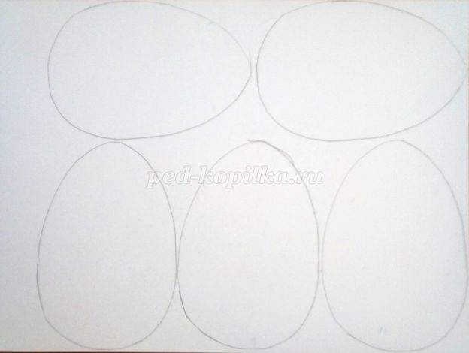
Размер овала может быть выбран произвольно, но слишком маленький не даст простора для творчества, а слишком большой будет трудно не только декорировать, но и просто заполнять основным цветом. | 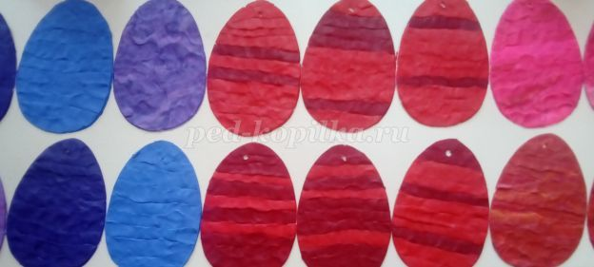
Выбранный цвет пластилина делим на небольшие фрагменты, раскатываем их и способом прищипывания добиваемся превращения в небольшие ленточки. | 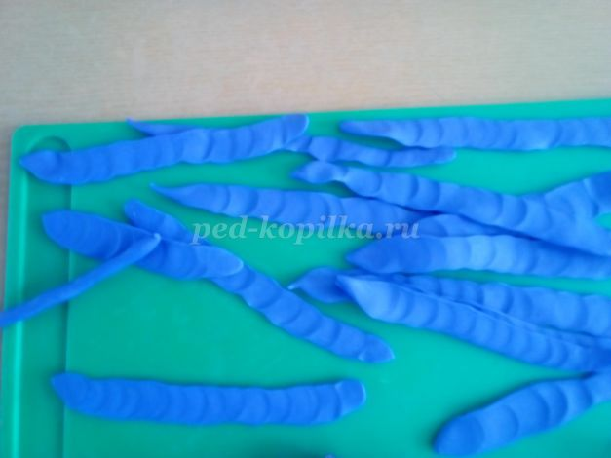
Заготовив некоторое количество, накладываем их на основу, примазывая и дополнительно уплощая пластилин. | 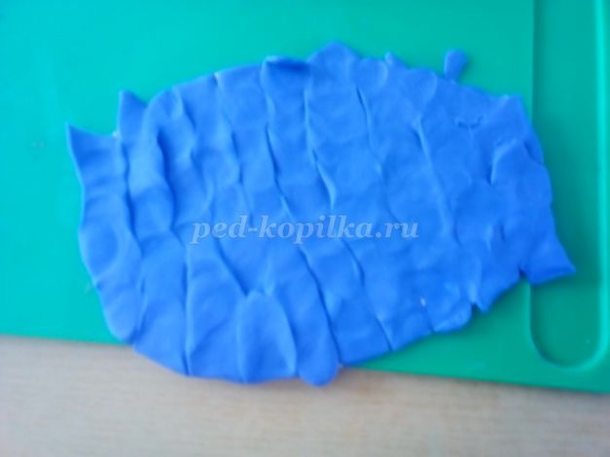
Тут необходимо добиваться примерно одинаковой толщины на всей поверхности яйца. А вот с цветом поиграть можно. Контрастные или родственные цвета дают различные эффекты.  Излишки пластилина срезаем с помощью стеки. | 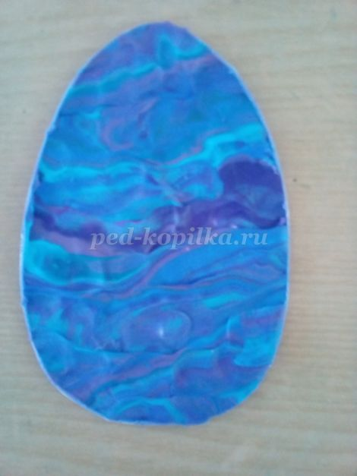

ВАРИАНТЫ:
1 вариант

Готовим фон | 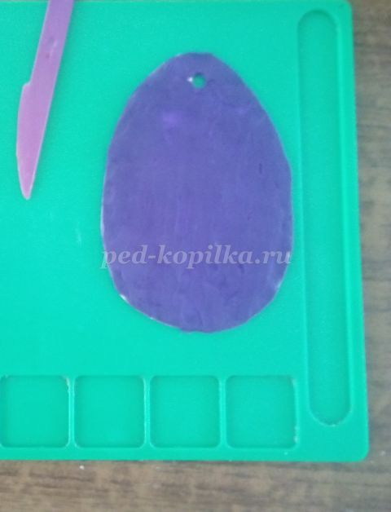
Раскатываем колбаску белого пластилина | 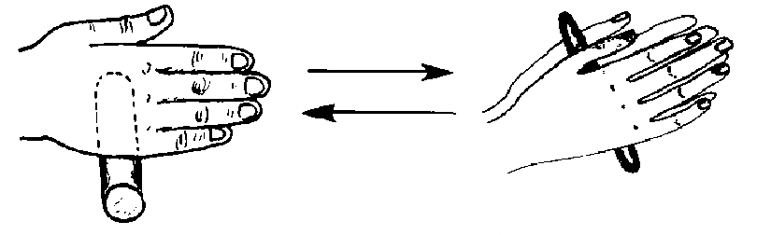
Сворачиваем несколько «улиточек» и выкладываем из них плоскостной цветок | 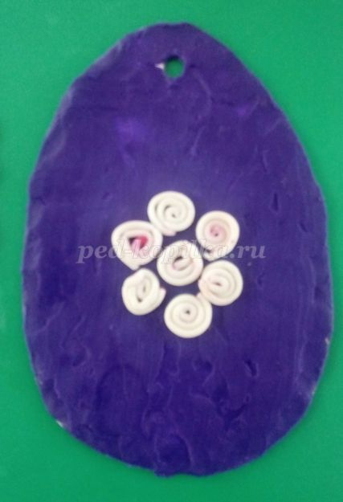
Добавляем изогнутый стебелек и листочки – капельки. | 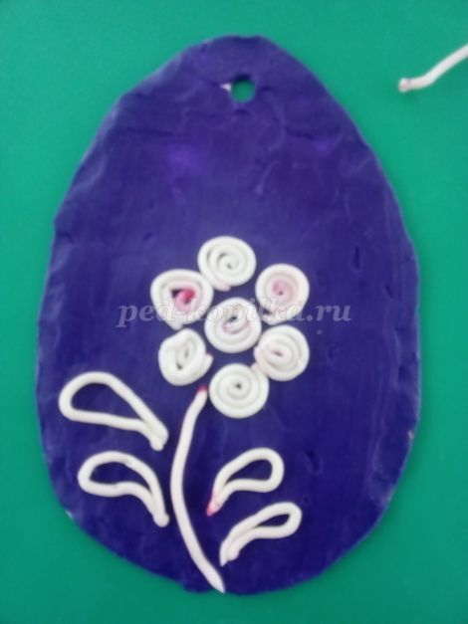
Продолжаем линию стебля и украшаем ее капельками. | 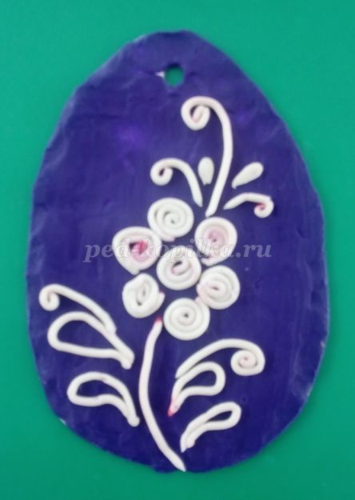
Выкладываем белый контур и с помощью стеки как бы штрихуем его. | 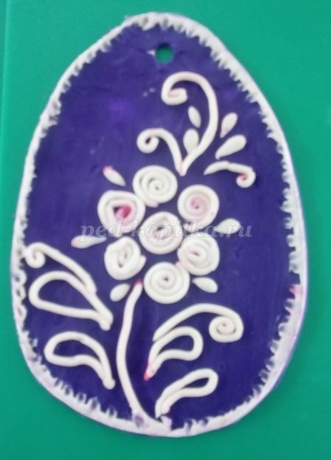

2 вариант
Фиолетовый фон перемежаем с другим, более светлым. У нас это розовый. | 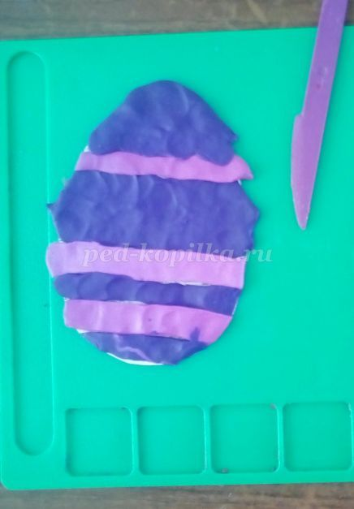
Белым пластилином проходим по стыкам цвета. | 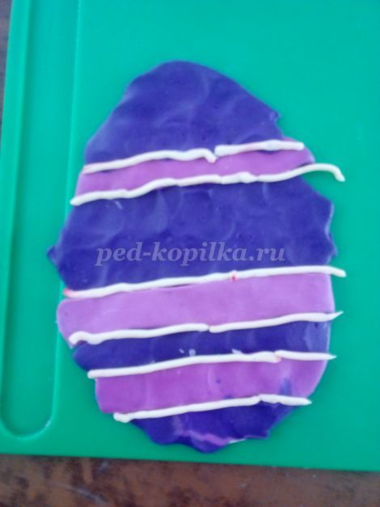
Прижимаем белый пластилин, выравнивая поверхность заготовки | 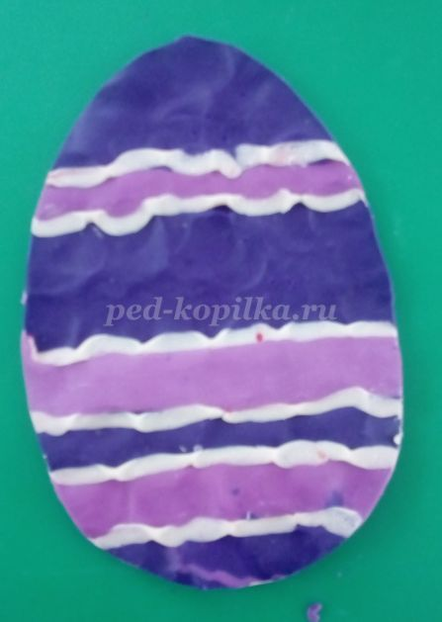
Колпачком от маркера вырезаем и переносим кружки розового цвета на фиолетовый | 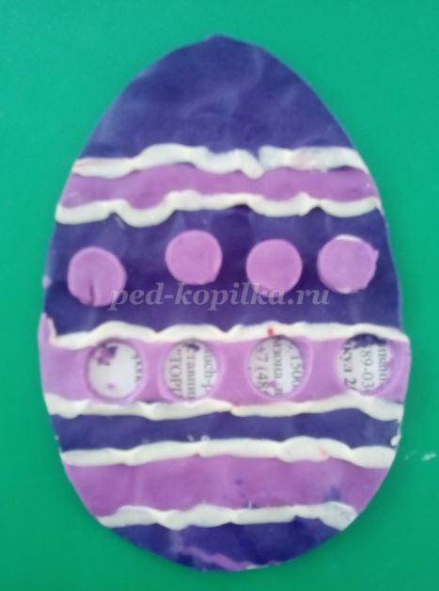
Пустоты заполняем белым пластилином ,колпачком от фломастера выдавливаем узоры в виде снежинок. | 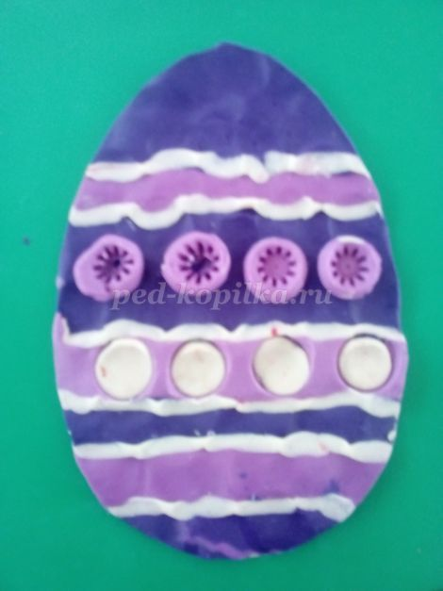
Используя колпачки разного размера и разной формы, продолжаем делать отпечатки. | 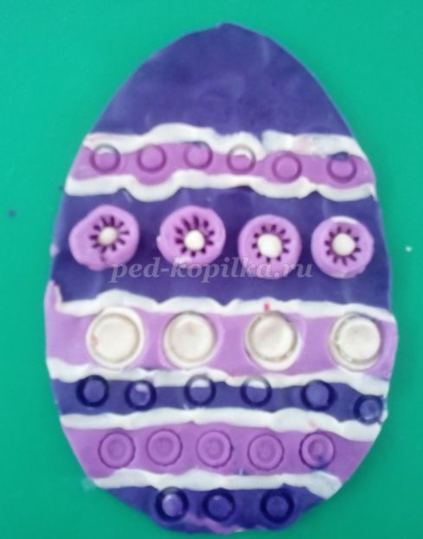
Рисуем полоски стекой. | 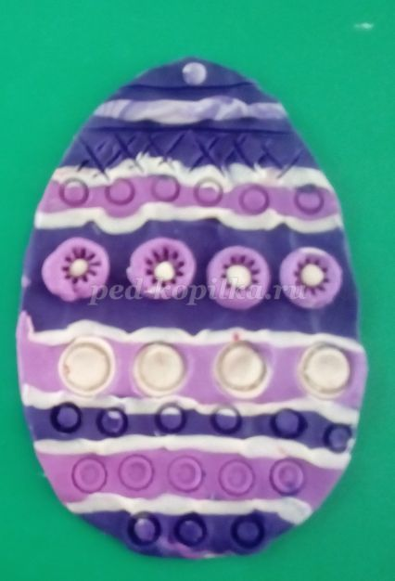

3 вариант

На белом картоне из смешанного пластилина выкладываем серединку цветка. | 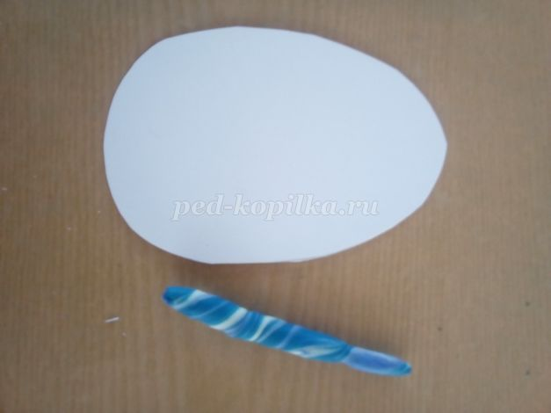
Выкладываем нижние лепестки и примазываем их | 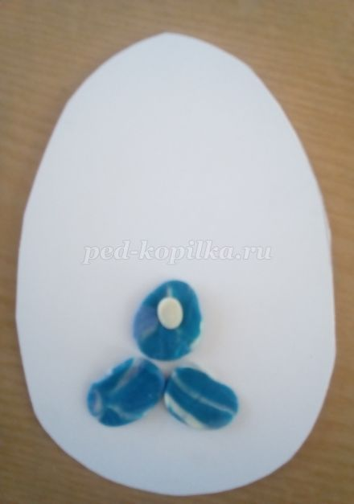
Выкладываем маленькие лепестки | 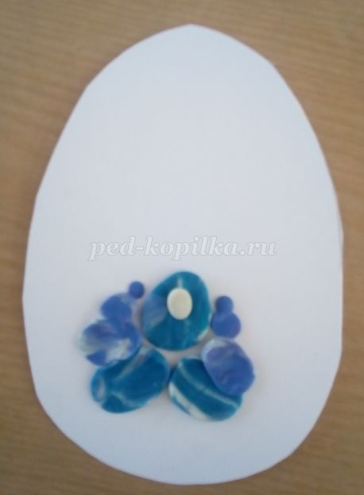
Появляются стебелек и листочки | 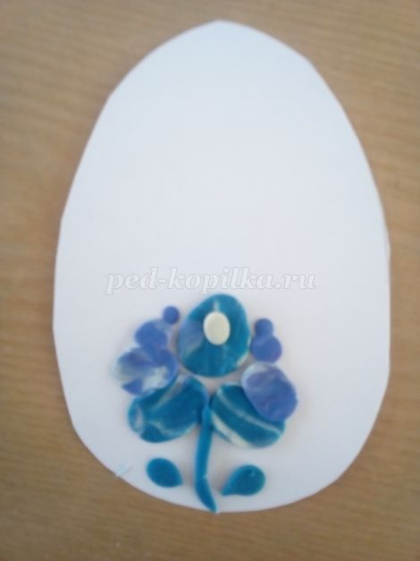
Выкладывается серединка второго, маленького цветка | 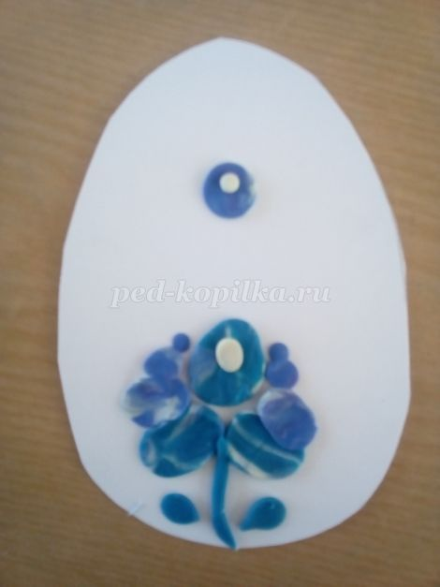
Дополняем лепестки второго цветка | 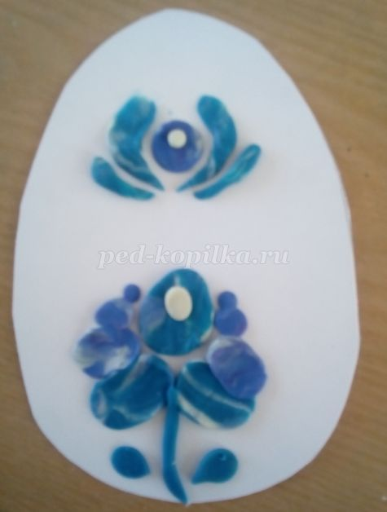
Выкладываем завитки с капельками | 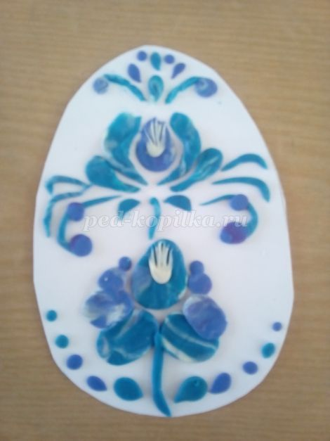
На второй стороне создаем другой узор. Между двумя линиями выкладываем узор «сеточка». | 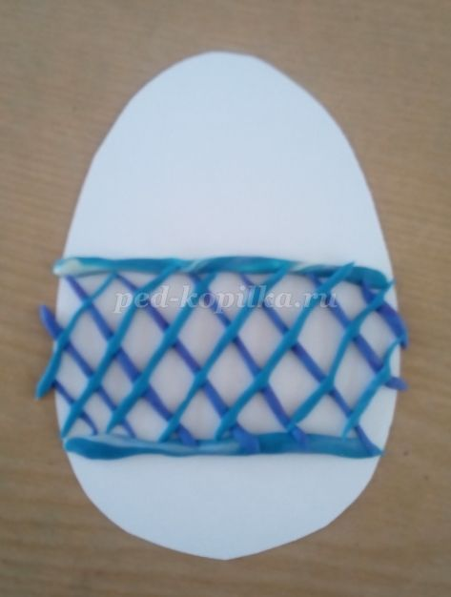
С помощью двустороннего скотча соединяем две половинки яйца. Вставляем между ними шпажку. А по контуру – синий пластилин. Соединяя половинки, сдавливаем синий пластилин. По краю получаются волнообразная кайма. | 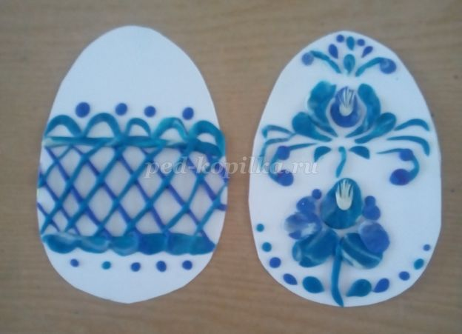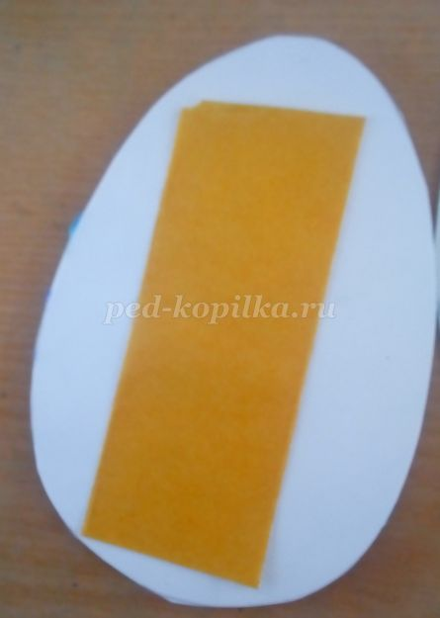
Соединяя с основанием заготовки, получаем топиарий. | 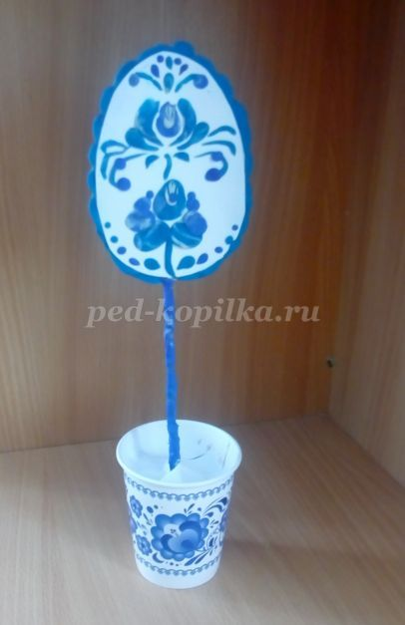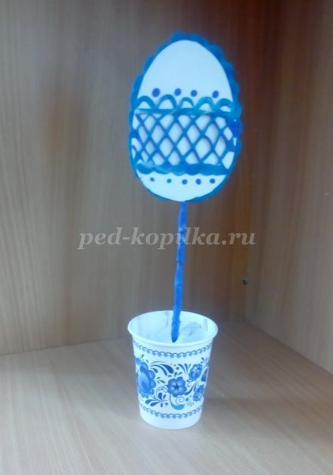
Можно декорировать бусинами, стразами и лентами. | 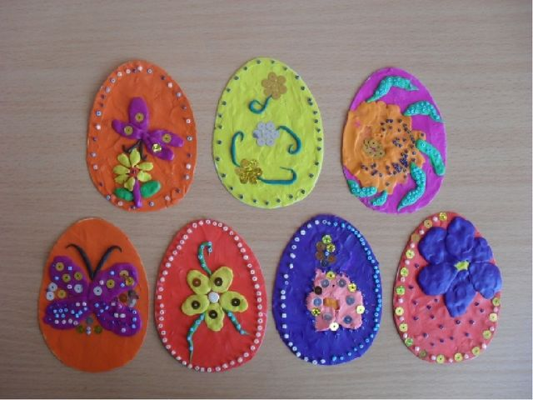

-Ребята, что мы сегодня с вами делали?
- Чем их украсили?
- Понравилось ли вам украшать яичко?
-Молодцы ребята, вы очень постарались.

